记录编号： |  | 文件类别：

考勤管理系统
需求规格说明书

文件修订记录：
版本编号 | *变化  状态 | 简要说明（变更内容和变更范围） | 日期 | 变更人
V1.0 | N | 新建 | 2022-03-02 | 宋政平
*变化状态：N——新建，C——变更，D——删除

目录
1 简介 3
1.1 文档介绍 3
1.2 业务背景 3
1.3 相关术语 3
2 系统通用性需求 4
2.1 性能需求 4
2.2 安全需求 4
2.3 政策法律需求 4
2.4 操作性需求 4
2.5 其他需求 4
3 业务描述及系统功能 4
3.1 业务描述 4
3.2 系统角色划分 4
3.3 系统功能用例 5
3.4 系统功能用例分析 7

简介

文档介绍
提供考勤管理系统的用户需求和系统需求，供相关人员参考。

业务背景
中美学院目前没有好用的考勤管理系统，开发一个好用的在线考勤系统，供感兴趣人员使用。

  - 相关术语

游戏策划方案

系统通用性需求

性能需求
用户界面操作响应时间不超过一秒。

安全需求
满足国家信息安全等级保护三级认证。

政策法律需求
无。

操作性需求
老师可通过网页或者手机小程序进行点名。

其他需求
用户界面使用英文

业务描述及系统功能

业务描述
将课堂考勤人工点名及统计的方式使用软件系统进行实现。
老师可以在系统上创建自己的课程班级，导入自己课程班级的学生名单，可以在系统上点名，可以导出考勤统计结果。
学生可以系统上查看自己的考勤统计状态，可以在系统上请假。
管理员可以创建老师。

系统角色划分
角色名称 | 职责简述
管理员 | 创建老师
老师 | 创建班级、导入名单、点名、查看统计结果、导出统计结果
学生 | 查看自己统计结果、请假

系统功能用例

管理员功能用例
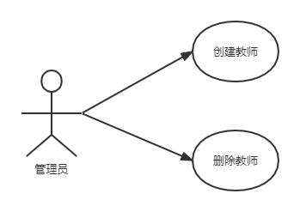

老师功能用例
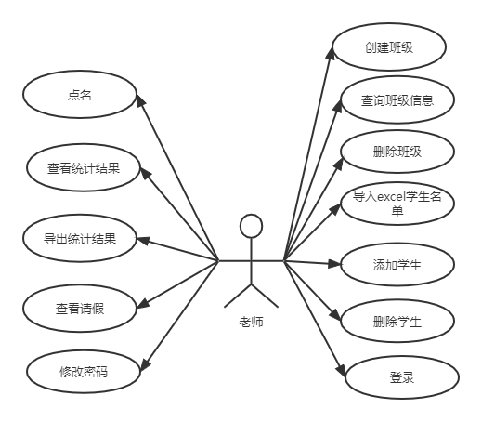

学生功能用例
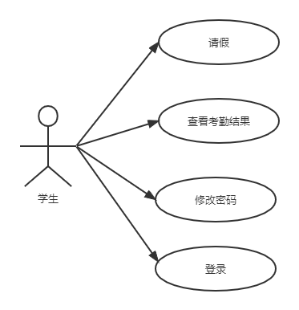

系统功能用例分析

管理员功能用例分析

添加教师

用例分析
用例简介
管理员添加教师。
执行者
管理员
前置条件
无
后置条件
无

路径
基本路径
1 管理员输入教师邮箱、手机号码、
2 由系统添加默认密码为手机号后6位。
3 添加成功并展示添加结果。

异常路径: 邮箱号已注册
1 返回提示邮箱号已注册

异常路径: 手机号码已注册
1 返回提示手机号码已注册

补充说明
教师信息字段列表
邮箱、手机号、密码

Web操作界面
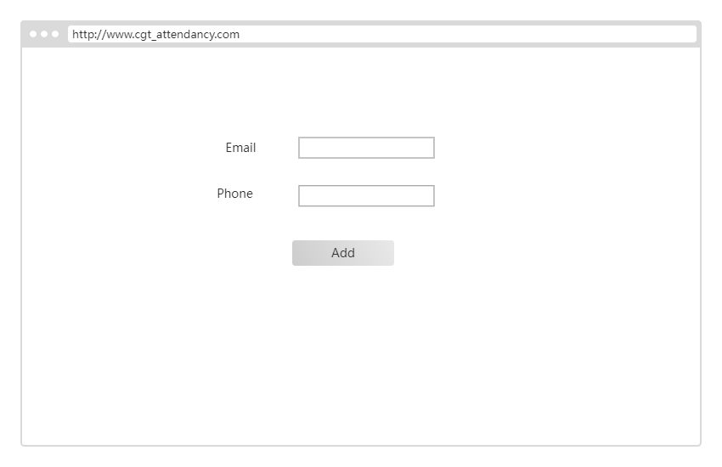

删除教师

用例分析
用例简介
管理员删除教师。
执行者
管理员
前置条件
无
后置条件
无

路径
基本路径
1 管理员输入教师邮箱执行删除
2 执行删除并返回删除结果

异常路径: 邮箱号不存在
1 返回提示邮箱号不存在

补充说明
无

Web操作界面

教师功能用例分析

登录

用例分析
用例简介
教师输入邮箱、密码登录系统。
执行者
教师
前置条件
无
后置条件
无

路径
基本路径
1 教师输入邮箱、密码登录
2 登录成功进入到课程展示页面
2a 密码错误

异常路径: 2a密码错误
1 返回提示密码错误

补充说明
无

Web操作界面
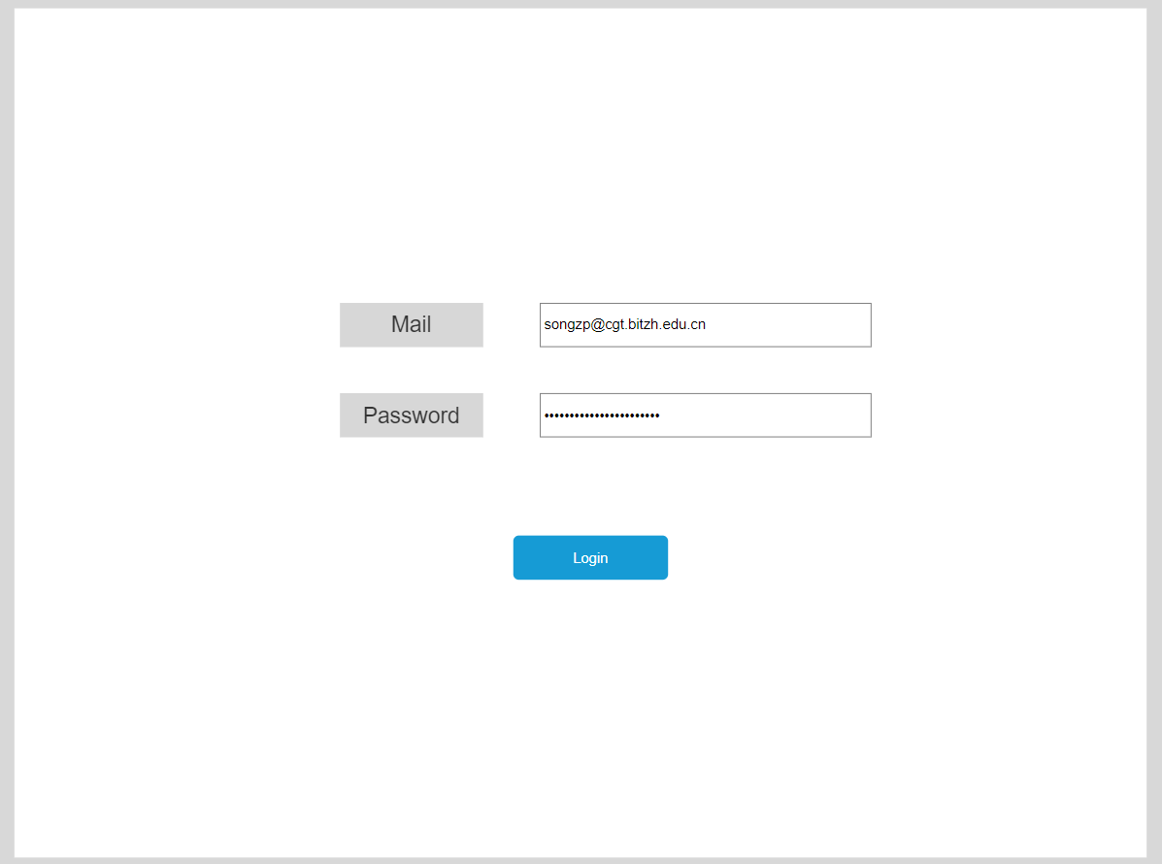

创建班级

用例分析
用例简介
教师创建自身所教的班级
执行者
教师
前置条件
无
后置条件
无

路径
基本路径
1 教师输入 年-学期(春夏秋冬)-课程名称-班级编号
2 点击添加
2a 班级已经存在

异常路径: 2a 班级已经存在
1 提示班级已经存在，并提示已创建班级的所有者老师。

补充说明
班级信息包括： 组合串(年-学期-课程号-分班号)， 年，学期，课程号，分班号。

Web操作界面

删除班级

用例分析
用例简介
教师删除自身所教的班级
执行者
教师
前置条件
无
后置条件
无

路径
基本路径
1 在查询班级信息界面点击Manage，进入管理界面
2 选中要删除的班级
3点击删除

异常路径:
补充说明

Web操作界面

      - 查询班级信息

用例分析
用例简介
教师查询自身所教的班级
执行者
教师
前置条件
无
后置条件
无

路径
基本路径
1 查询教师所教班级并展示信息

异常路径:

补充说明
班级信息包括： 组合串(年-学期-课程号-分班号)， 年，学期，课程号，分班号(可以没有)。

Web操作界面
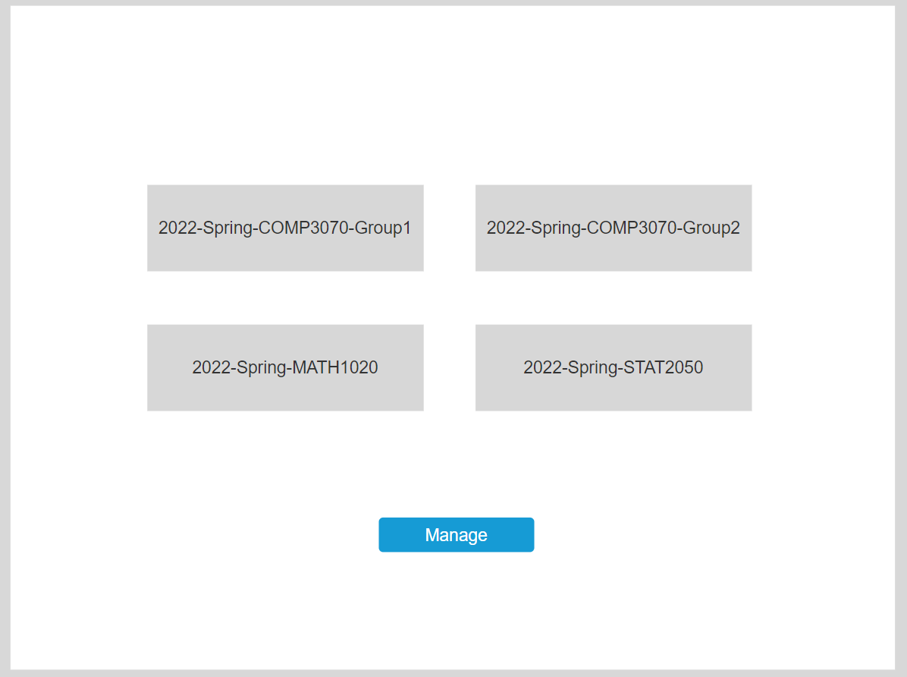

      - 导入学生名单

用例分析
用例简介
教师导入班级学生名单
执行者
教师
前置条件
CGT课程学生名单excel
后置条件
无

路径
基本路径
1 选择本地学生名单excel文件(execel文件由cgt排课系统导出)
2 点击Import导入
3 清除班级已有学生名单
4 在系统中创建学生信息用于登录
4a 系统中已有学生用户信息
5 将学生名单和班级信息组合存储
6 导入结束提示创建新学生个数，已有学生不用新创建个数。

异常路径: 4a 创建学生用户时，用户已存在
1 直接跳过此学生用户的创建，不做处理

补充说明
学生用户信息： 学号、邮箱、拼音名字、中文名、专业、年级

Web操作界面
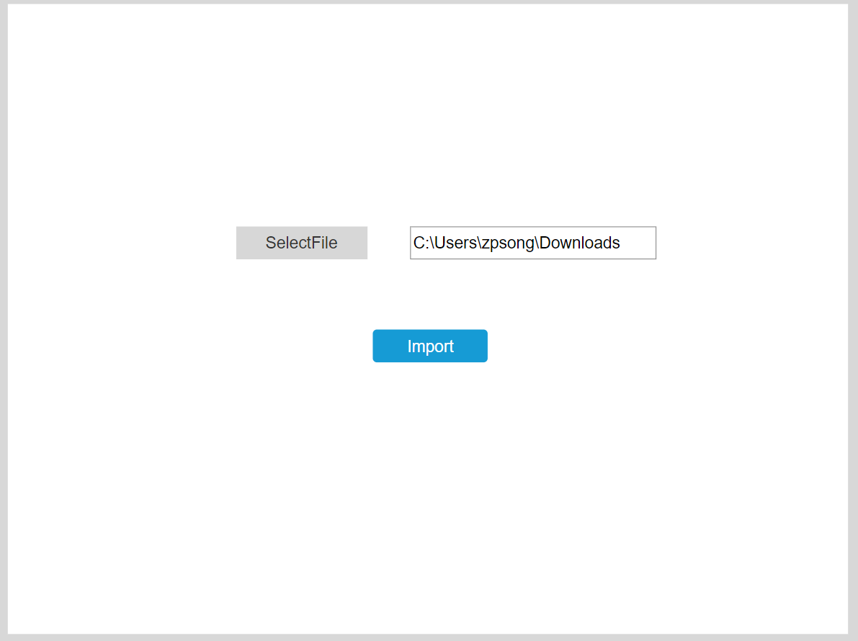
      - 点名(出勤检查)

用例分析
用例简介
教师进行点名
执行者
教师
前置条件
无
后置条件
无

路径
基本路径
1 界面展示检查日期，拼音名字，中文名字
2 点击出勤或者缺席，如果出勤则按钮显示绿色，如果缺席则按钮显示为红色.
3 点击Next进入下一个学生出勤检查。
4 点击Finish按钮，如果有剩余的未点名学生，则全部设置为出席
5 检查完成后，显示当前检查结果(总人数、出席人数、缺席人数)

异常路径:

补充说明

Web操作界面
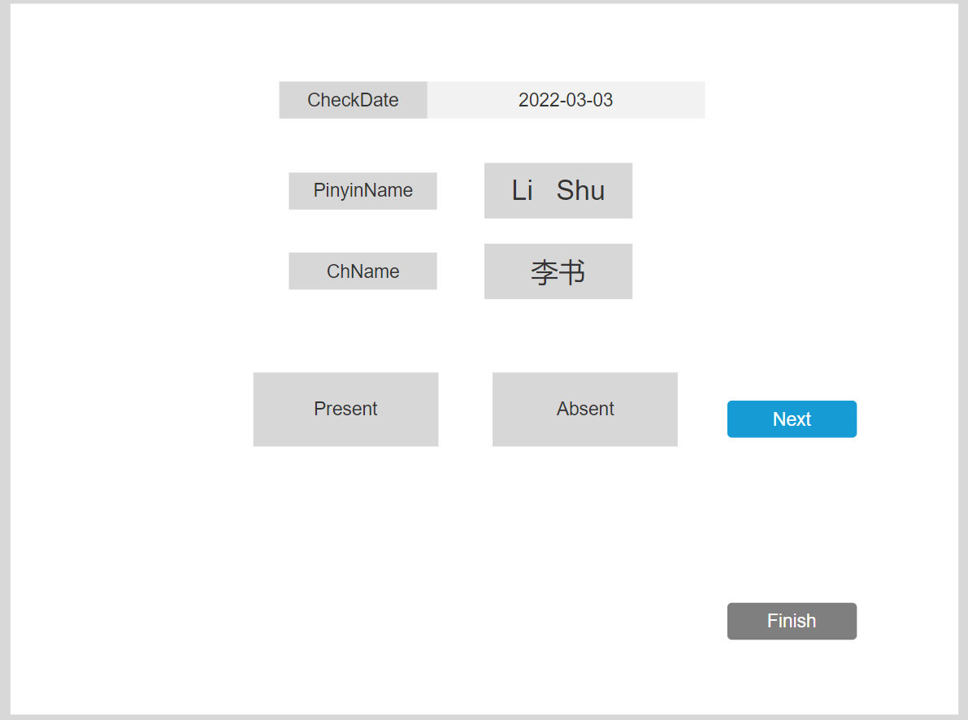

查询学生名单

用例分析
用例简介
教师查询某个班级的学生名单
执行者
教师
前置条件
无
后置条件
无

路径
基本路径
1 在具体班级信息界面点击查询学生名单
2 展示学生名单

异常路径:
补充说明

Web操作界面

删除学生

用例分析
用例简介
教师删除某个班级的学生，可以单选和多选。
执行者
教师
前置条件
无
后置条件
无

路径
基本路径
1 进入查询学生名单界面
2 单选或者多选学生
3 点击删除

异常路径:
补充说明

Web操作界面

添加学生

用例分析
用例简介
教师单个添加学生
执行者
教师
前置条件
无
后置条件
无

路径
基本路径
1 进入具体班级管理界面
2 点击添加学生按钮
3 进入添加界面
4 输入学号、邮箱、拼音名字、中文名、专业、年级
5 点击添加按钮
5a 学生已添加在此班级

异常路径: 5a 学生已添加在此班级
1 提示学生已在此班级

补充说明

Web操作界面

查看出勤统计结果

用例分析
用例简介
教师查看班级出勤统计结果
执行者
教师
前置条件
无
后置条件
无

路径
基本路径
1 进入具体班级管理界面
2 点击查看出勤统计结果
3 按列表展示学生出勤统计结果，出勤统计包括: 出勤天数，考勤天数，缺席天数，病假天数，按日列出是否出席.

异常路径:
补充说明

Web操作界面

导出出勤统计结果

用例分析
用例简介
教师导出出勤统计结果到excel
执行者
教师
前置条件
无
后置条件
无

路径
基本路径
1 进入具体班级管理界面
2 点击导出勤统计结果
按列表导出学生出勤统计结果，出勤统计包括: 出勤天数，考勤天数，缺席天数，病假天数，按日列出是否出席.

异常路径:
补充说明

Web操作界面

